Catequesis 091122

Ciclo B

Domingo 34º de Tiempo ordinario

Jesucristo Rey

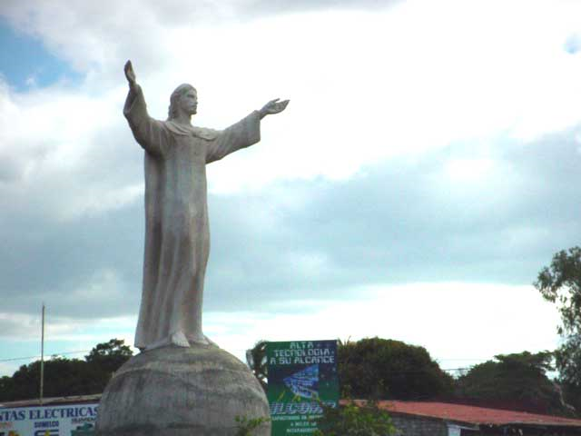

El tiempo de termina con el recuerdo del Bautismo del Señor, signo con el que inició su vida de mensajero del Padre. Con este tiempo se cierra el recuerdo litúrgico de su vida secreta en Nazareth y se vuelven los ojos a su mensaje salvador

Primera lectura. Daniel 7 . 13-14

Las visiones del Profeta Daniel están llenas de referencias a Cristo, a quien intuye en lontananza. Por eso son siempre consoladoras e iluminan la mente sembrando en ella alegría.

Yo estaba mirando, en las visiones nocturnas y vi que venía sobre las nubes del cielo como un Hijo de hombre.
El avanzó hacia el Anciano y lo hicieron acercar hasta él.
Y le fue dado el dominio, la gloria y el reino y lo sirvieron todos los pueblos, naciones y lenguas.
Su dominio es un dominio eterno que no pasará, y su reino no será destruido.

Segunda lectura: Apocalipsis 1 5-8

El Apocalipsis se hace eco de los profetas y es libro de esperanza para cristianos perseguidos. Su idea central es siempre el triunfo final de Cristo Jesús.

De parte de Jesucristo, el Testigo fiel, el Primogénito de entre los muertos, el Príncipe de los reyes de la tierra.
Al que nos ama y nos ha lavado con su sangre de nuestros pecados
y ha hecho de nosotros un Reino de Sacerdotes para su Dios y Padre, a él la gloria y el poder por los siglos de los siglos. Amén.
Mirad, viene acompañado de nubes: todo ojo le verá, hasta los que le traspasaron, y por él harán duelo todas las razas de la tierra. Sí. Amén.
Yo soy el Alfa y la Omega, dice el Señor Dios, "Aquel que es, que era y que va a venir", el Todopoderoso.

Tercera lectura: Juan 18. 33 - 37

En el final del año litúrgico la Iglesia prefiere recordar que, precisamente en el momento en que el Señor Jesús va a ser condenado a muerte, sostiene un intercambio de palabras con Pilatos y, coronado como está de espinas, se proclama rey.

Entonces Pilato entró de nuevo al pretorio y llamó a Jesús y le dijo:
¿Eres tú el Rey de los judíos?"
Respondió Jesús: "¿Dices eso por tu cuenta, o es que otros te lo han dicho de mí?"
Pilato respondió: "¿Es que yo soy judío? Tu pueblo y los sumos sacerdotes te han entregado a mí. ¿Qué has hecho?"
Respondió Jesús: "Mi Reino no es de este mundo .Si mi Reino fuese de este mundo, mi gente habría combatido para que no fuese entregado a los judíos: pero mi Reino no es de aquí."
Entonces Pilato le dijo: "¿Luego tú eres Rey?"
Respondió Jesús: "Sí, como dices tú mismo, yo soy Rey. Yo para esto he nacido y para esto he venido al mundo: para dar testimonio de la verdad. Todo el que es de la verdad, escucha mi voz."
Dijo Pilato: ¿Qué es la verdad? Y salio afuera

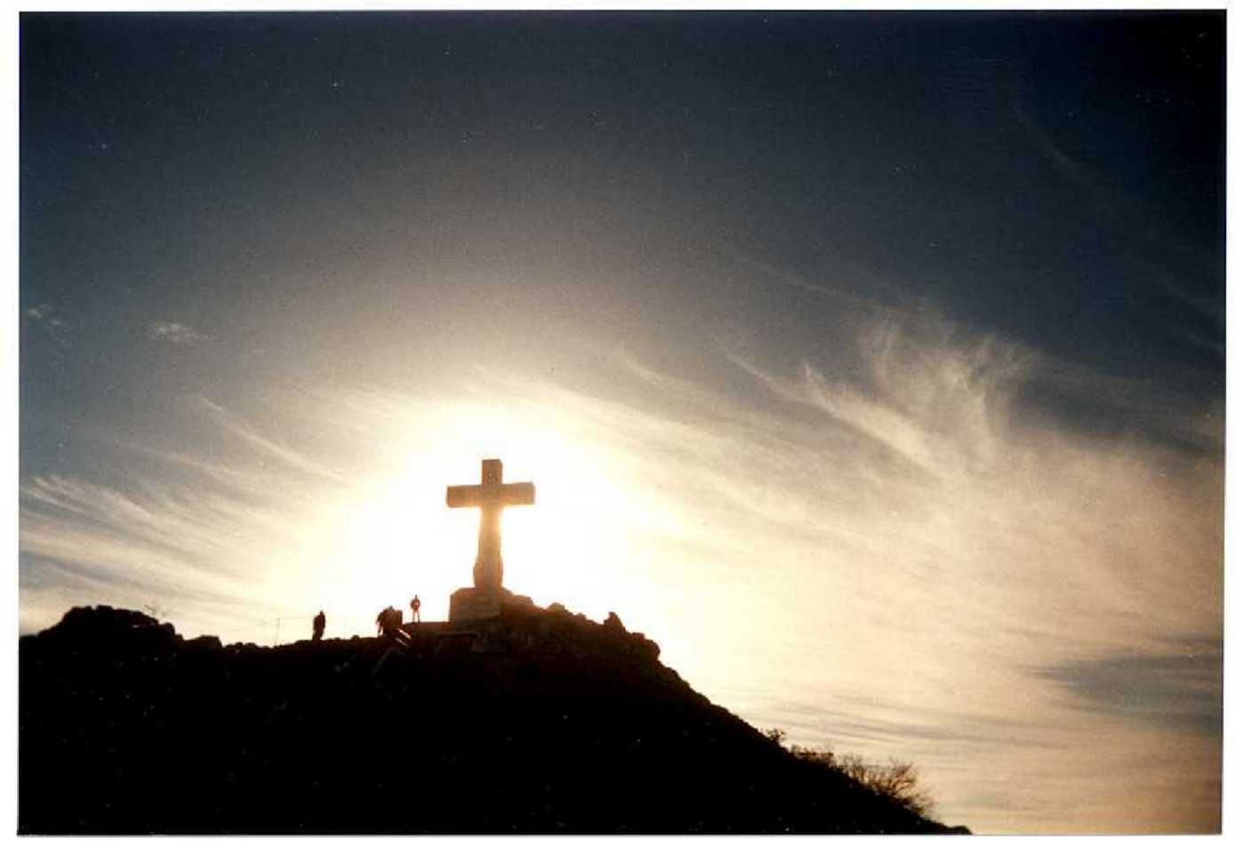

COMENTARIO

Hoy es el último domingo del Año Litúrgico y hemos de recordar ahora, como quien desde una cumbre ve el largo camino recorrido, qué maravillosa conjugación nos ofrece el Señor entre el tiempo que pasa y el Reino de Dios que permanece desde los antiguos tiempos.

Esto es el Año Litúrgico. Se recuerda durante su paso los mensajes magníficos y a veces misteriosos de Jesús. Y se termina recordando su proclamación como rey en el momento trágico de su condena a muerte. Es la oportunidad de iluminar nuestros días, entre el temor y la esperanza, con el misterio de amor y poder de Cristo Rey

Celebremos, entonces, con verdadera esperanza la fiesta de Cristo Rey y prometemos, como fruto práctico, estudiar el misterio de Cristo domingo a domingo, pero siempre en actitud de fe y de sorpresa. Quien sabe ponerse ante Cristo rey en actitud de fe se hace capaz de entrar en el admirable reino de los cielos

Quiera el Señor, que todos comprendamos el esfuerzo que hizo a lo largo des milenios para que ese bello mensaje llegue a todos los hombres. Y ojala que todos hagan lo posible por vivir un evangelio de Cristo, iluminando y encarnándose en la realidad de nuestro mundo tan necesitado de luz y de alegría.

El reino de Cristo es el Reino de Dios. Ante todo afiancemos esta gran verdad que Él proclamó ante Poncio Pilato: "Yo soy Rey”. El evangelio recoge las promesas y las expectativas de todo el Viejo Testamento. Venían esperando un Mesías Rey que se había prometido como un descendiente de David. .

Es propio de San Juan, que es el apóstol que se proclama amado por Jesús, entrar en el corazón de Jesús y recordar que en plena situación de humillación, tiene el valor de proclamarse rey ante Pilato, el oficial del Imperio más grande de la historia. Es emocionante el diálogo entre el representante de ese poderoso Imperio Romano que le dice al reo maniatado: "¿Eres tú el rey de los judíos?". Y Cristo termina diciendo: "Sí, yo soy rey. Yo para eso he nacido, para dar testimonio de la verdad y todo el que es de la verdad oye mi voz".

Y sigue la narración de Juan contándonos la coronación de espinas, el cetro, la burla, la clámide, el trono, una cruz; pero, en medio de estas sangrientas ceremonias, se está entronizando un rey. En medio del sarcasmo de los adversarios, en forma de un ajusticiado desangrado Dios está proclamando, tomando como instrumento al Imperio de Roma, aquella inscripción sobre la cruz: "Jesús Nazareno, Rey de los Judíos". Y no sólo de los judíos, sino de todos los pueblos.

+ + + + +

El Reino de Jesús es el Reino de Dios. Pilato no teme de ese Rey de burla le desplace como funcionario del Imperio Romano. Sin embargo, intuye en ese hombre un misterio divino. Su misma mujer le ha mandado decir: "No te metas con ese justo porque esta noche ha padecido mucho por su causa. Y Pilato se estremece, también, cuando oye hablar del Hijo de Dios. En la mentalidad politeísta de un romano se imagina que es un Dios que ha caído quién sabe de dónde, y le pregunta: "¿De dónde eres?" Sin embargo, Cristo sabe y nosotros sus creyentes sabemos, cual es el origen de este rey.

Cristo ha traído a la tierra el Reino de Dios y como enviado del Padre se proclama rey. Es un misterio. Pero es también una victoria que escapa de toda consideración y comprensión humana
El Concilio Vaticano II hablando de este Reino de Dios, dice que Cristo lo ha traído: "El misterio de esta Santa Iglesia se manifiesta en su fundación. Pues nuestro Señor Jesús dio comienzo a la Iglesia predicando la buena nueva... la llegada del Reino de Dios prometido desde siglos en la Escritura, pues en ella se dice: "Porque el tiempo está cumplido y se acerca el Reino de Dios"
Y esta Iglesia es el testimonio de que el Reino de Dios existe aquí entre nosotros- ... Sobre todo el Reino de Dios se manifiesta en la persona misma de Cristo, Hijo de Dios e Hijo del hombre, quien vino a servir y a dar su vida para la redención de muchos."

+ + + +

La Iglesia es testimonio de que ya el Reino de Dios está entre los hombres. Ella misma, la Iglesia, es germen pequeñito como el germen, pero fecundo que anuncia el triunfo de Jesús. Toda la humanidad es más inmensa que la Iglesia pero la Iglesia posee el germen del Reino de Dios. Cuanto más cristianos nos hacemos, somos más testimonio de esa gran verdad, del Reino del Cielo que ha bajado a hacerse reino de los hombres.
c) Relación Reino de Dios y reinos históricos.

El Evangelio de San Juan, esta escrito en otro contexto parecido al Apocalipsis. Es bajo Poncio Pilato, bajo la soberbia y el orgullo de los romanos, que el evangelio narra la pasión de Cristo; pero que se desenlaza en la resurrección final del Señor y da aliento para que sean fieles a ese Rey que nadie lo puede vencer. Los mismos que lo atravesaron, los que lo clavaron, los que le metieron la lanza en el costado, los que lo escupieron, los que lo coronaron de espinas, lo van a ver.

¡Qué terrible será el encuentro con el Rey con quien se ha jugado de esa manera! Jesús amoroso y misericordiosos también murió por ellos y dijo bien claro desde la cruz: Padre, perdónalos, porque no saben lo que hacen”. Pero en aquellos que le maltrataron hasta la muerte están representados todos los perseguidores de la Iglesia, que creyeron destruir el Reino de Dios y , contra sus deseos, lo hicieron más fuerte, más claro y más universal.

Esto es lo que hoy, al terminar el año litúrgico conmemoramos, celebramos, admiramos y deseamos convertir en vida de nuestra alma

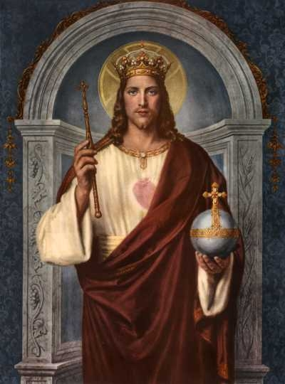

Catequesis modélica

- Experiencia

Buscar figuras reales, monarcas, que resultan agradables en la Historia y otros reyes que fueron especialmente crueles, usurpadores o desagradables. Y hacer una comparación. Tratar aclarar ideas intentado comparar las monarquías terrenas con las de Cristo, que afirmó “Mi reino no de este mundo”.
Es bueno diferencias los reyes que abusan por ser absolutistas, con todos los derechos. Y los reyes constitucionales o representativos, que están al servicio de un pueblo. Cómo se considera a Jesús.

- Reflexión

Resaltar el carácter simbólico y metafórico de la monarquía o de la realeza de Jesús Rey. El es señor de corazones no de territorio. Es dignidad divina no autoridad terrena. Su reino es de verdad, de justicia, de paz y de salvación, no es reino de tributos y de vasallos. Es difícil hacer entender a los catequizandos las transcendencia en la historia. Pero conviene insistir para que superen los meros conceptos terrenos.

- Acción

Hacer un reportaje sobre Jesús como Rey del cielo y del a Tierra. Decir las cualidades de un Rey y la originalidad del Reino de Cristo, que es reino de verdad, de justicia, de amor y de paz… Si se sabe una canción al respecto, se puede recitar o Antar y, sobre todo, se puede ir explicando

4. Participación

Se prepara un mural sobre Cristo Rey y cada uno tiene que aportar un dato, un poema, una plegaria, un dibujo, un compromiso. Y tiene que sentirse como vasallo para buscar a otro amigo, familiar o compañero que se una al Reino, lo que cual indica que prometa vivir más fielmente conforme a las enseñanzas del Evangelio

5. Interiorización

Se prepara una plegaria hermosa por parte del animador o educador y se recita en el grupo. Se añaden peticiones o promesas en referencia a los compromisos como miembros de la Iglesia, que es el Reino de Jesús. Si es posible, por ser el final del año litúrgico, se escribe en una papel bonito, se fotocopia y se distribuye entre los miembros del grupo para que la reciten durante unos días.

Ejercicios catequísticos

Para pequeños

Se muestra algún dibujo semejante al que va adjunto y se le pide a cada niño que dibuje a Cristo como Rey. En torno al dibujo se escribe una promesa de ser siempre del Reino de Jesús. El educador va sugiriendo que ponga en torno al gráfico palabras como “te quiero”, “rezaré mucho”, “ayudaré a otros”…
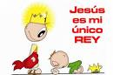

Para medianos

Perfilar un plan de vida y de trabajos en formas de leyes o normas del imperio o del reino de Jesús. Se recogen pasajes al estilo de “amaos los unos a los otros”, “ perdonar a vuestros enemigos”, etc, de modo que se construye una “constitución” o “ley básica” del reino de Jesús. Si el tiempo lo permite se escribe entre todos en una hoja de papel y se saca una fotocopia para cada miembro del grupo o de la claser.

Para mayores

Se puede discutir cual va a ser el DECALOGO del reino de Cristo en la tierra. Y se logran los diez mejores o más importantes, al mismo tiempo que sorprendentes y maravillosos preceptos del reino: “Perdonar a los enemigos”, “No tener malas intenciones”, “Hacer penitencia”… Por supuesto, se señala la cita exacta. Se encarga cada miembro del grupo o clase de explicar uno de los preceptos seleccionados.

Vocabulario interesante. Rey. Trono. Imperio. Envío. Fidelidad. Justicia. Nobleza. Verdad. Paz. Derecha del Padre. Paraíso. Cielo. Salvación, Perdón del pecado.

Libros convenientes

Claves secretas. Los últimos días de Jesucristo. Yvon Le Loup. Barcelona. Edicomunicación 1995

Los últimos días de Jesucristo: textos y acontecimientos. Fraçois Bovon. Santader. Sal Terrae. 2007

El Misterio de Cristo Rey . Juan Manuel Igartúa. . Bilbao ,. Mensajero. 2006

Jesús. La última Semana. Varios., Madrid. Ed. Pronau S.A. 1999

Jesús, nuestra esperanza: ensayo de escatología en perspectiva trinitaria . Marcello Nicola Bordón. Salamanca. Secretariado Trinitario. 2002

La pascua de la creación: escatología. Juan Luis Ruiz. Madrid. Ed. Católica. BAC. 2007

